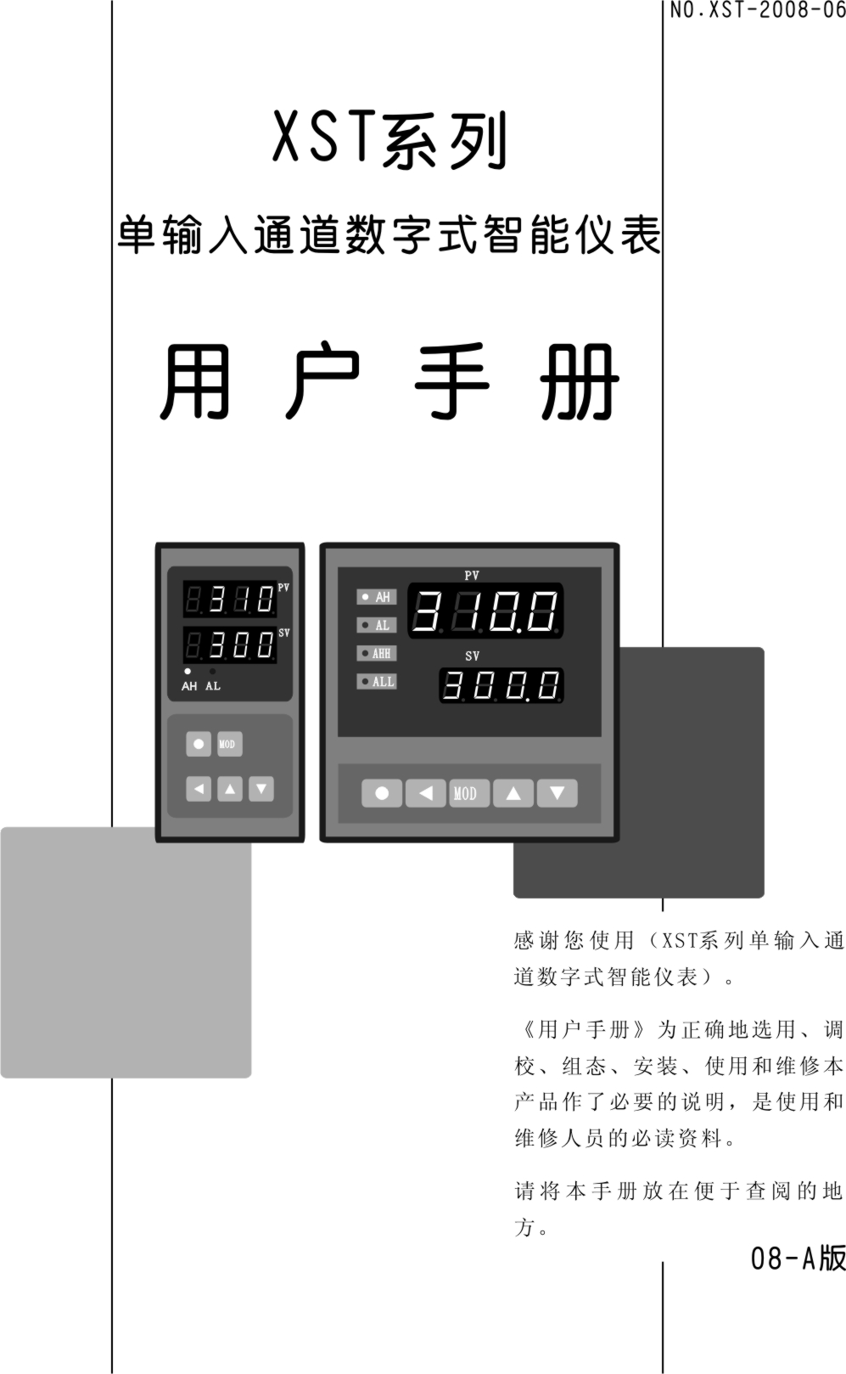
目 录

1、 概述………………………………………………. 1
2、 型号规格…………………………………………. 3
3、 技术规格…………………………………………. 6
3.1 基本技术规格……………………………………………….. 6
3.2 选配件技术规格…………………………………………….. 7
4、 安装与接线………………………………………. 9
5、 参数一览表……………………………………… 16
6、 操作…………….………………………………... 22
6.1 面板及按键说明……………………………………………. 22
6.2 参数设置说明………………………………………………. 23
7、 功能及相应参数说明………………….………... 26
7.1 测量及显示…………………………………………………. 26
7.2 8段折线运算功能………………………………………… 29
7.3 报警输出……………………………………………………. 30
7.4 变送输出……………………………………………………. 33
7.5 通讯接口……………………………………………………. 33
7.6 打印接口及打印单元………………………………………. 35
8、 调校……………………………………………… 37
9、 输入信号故障处理..…………………….………. 38
10、抗干扰措施…………..………………….………. 39
11、常用非标准功能……..………………….………. 41
1、概述
XST系列单输入通道数字式智能仪表与各类模拟量输出的传感器、变送器配合，完成温度、压力、流量、液位、成分以及力和位移等物理量的测量、变换、显示、传送和控制。
- 误差小于0.2%F.S，并具备调校、数字滤波功能，可帮助减小传感器、变送器的误差，有效提高系统的测量、控制精度
- 适用于电压、电流、热电阻、热电偶、mV、电位器、远传压力表等信号类型
- 最多可达8点报警输出，可选择10种报警方式，报警灵敏度独立设定。具备延时报警功能，有效防止干扰等原因造成误报
- 变送输出可将测量、变换后的显示值以标准电流、电压形式输出供其它设备使用
- 全透明、高速、高效的网络化通讯接口，实现计算机与仪表间完全的数据传送和控制。独有的控制权转移功能使计算机可以直接控制仪表的报警输出和变送输出。读取一次测量数据的时间小于10ms
提供测试软件，组态软件和应用软件技术支持
- BCD码接口
- 具备带硬件时钟的打印接口和打印单元，实现手动、定时、报警打印功能，如果选配智能打印单元，可实现多台仪表共用一台打印机

- 多种外形尺寸和面板形式，数码管显示，液晶显示，光柱显示可以灵活选择
- 对于非线性信号，并且在订货时不能确定其数据，需要在标定时进行修正的情况，可利用仪表的8段折线功能
- 25.4mm ~ 304.8mm（1″~ 12″）大屏显示
XST系列仪表采用单片机嵌入式组合设计，硬件扩充性强，软件平台灵活，可以扩展开关量输入、定时、程序顺序控制等，不局限于标准功能。可按实际需要组合，以实现最佳性能。有些常用非标准功能见11章。
2、型号规格
1
2
3
4
5
6
7
8
9
10
11
XST / □ — □ □ □ T □ A □ B □ S □ V □ □ □
- 1：外形尺寸
A：横式160×80×125或竖式80×160×125（W×H×L）
B：96×96×112（W×H×L）
C：横式96×48×112或竖式48×96×112（W×H×L）
D：72×72×112（W×H×L）
E：48×48×112（W×H×L）
- 2：面板形式 H：横式
S：竖式
F：方形
- 3：显示方式：
1：测量值（绿色）
2：测量值（绿色）+ 设定值（红色）
3：测量值（绿色）+ 测量值光柱（绿色）
4：测量值（绿色）+ 测量值光柱（绿色）+设定值光柱（红色）
限A-S型
5：测量值（绿色）+ 测量值光柱（绿色）+ 设定值（红色）
限A-S型
- 4：输入信号
E：热电偶或辐射感温计
R：热电阻或电阻
I： 直流电流
V：直流电压
M：mV信号
W：电位器
L：远传压力表
- 5：报警点数量
T0：无报警
T1~T8：1~8点报警
C、D、E型仪表限制为2点
B型限制为4点
A型超过4点后，仪表深度为170mm
- 6：变送输出
A0：无输出
A1：电流输出（4~20）mA、（0~10）mA或（0~20）mA
A2：电压输出（0~5）V、（1~5）V
A3：电压输出（0~10）V
A4：其它输出
- 7：外供电源
B0：无外供电源
B1：外供24V DC
B2：外供12V DC
B3：外供精密电压源
B4：外供精密恒流源
B5：其它
- 8：通讯接口
S0：无通讯接口
S1：RS 232接口
S2：RS 485接口
S3：RS 422接口
S4：BCD码接口（限A、B型仪表）
- 9：仪表电源
V0：220V AC
V1：24V DC
V2：12V DC
V3：其它
- 10：打印功能：P表示带打印功能，不带可省略
（限A、B型仪表）
- 11：N表示非标功能。仪表某部分功能已按订货要求变更
3、技术规格

3.1 基本技术规格
- 电 源：220V AC供电的仪表：220V±10%，功耗小于7VA； 24V DC供电的仪表：24V±10%，功耗小于5VA；
12V DC供电的仪表：9V~20V，功耗小于5VA
其它电源规格以随机说明书为准
- 工作环境：0℃~50℃，湿度低于90%R.H
宽温范围的仪表需在订货时注明
- 显示范围：-1999~9999，小数点位置可设定
- 显示颜色：测量值绿色，设定值红色，光柱红色，或按定货要
求
- 显示分辨力：1/10000
- 输入信号类型：电压、电流、热电阻、热电偶、mV、电位器、
远传压力表7种，其中
电 压：1V~5V DC，0V~5V DC 可通过设定选择
电 流：4mA~20mA，0mA~10mA，0mA~20mA可通过设定选择
热电阻：Pt100，Cu100，Cu50，BA1，BA2，G53
可通过设定选择
热电偶：K，S，R，B，N，E，J，T可通过设定选择
其它输入信号或分度号需在订货时注明
- 基本误差：小于±0.2%F.S
- 测量分辨力：1/60000，16位A/D转换器
- 测量控制周期：0.2秒

3.2选配件技术规格
- 报警输出
- 10种报警方式，通过设定选择。延时报警功能
- 继电器输出：触点容量220V AC，3A
- OC门输出（订货时注明）：电压小于30V，电流小于50mA
- 变送输出
- 光电隔离
- 4mA~20mA，0mA~10mA，0mA~20mA直流电流输出，通过设定选择。负载能力大于600Ω
- 1V~5V，0V~5V，0V~10V直流电压输出，需订货时注明
- 输出分辨力：1/1000，误差小于±0.5% F.S
或：1/4000，误差小于±0.2% F.S（订货时注明）
- 通讯接口
- 光电隔离
- RS232、RS485、RS422标准，在订货时注明
- 仪表地址0~99可设定
- 通讯速率2400、4800、9600、19200通过设定选择，低于2400的速率需在订货时注明
- 仪表收到计算机命令到发出相应数据的回答延迟：
以“#”为定界符的命令，回答延迟小于500μs；其它命令的回答延迟小于100ms
- 配套测试软件，提供组态软件和应用软件技术支持
- 打印接口及打印单元
- 内置硬件时钟，停电不影响走时，自动调整闰年，大、小月
- 手动，手动 + 定时，手动 + 定时 + 报警三种打印方式通过设置选择
- 打印内容：时间（年、月、日、时、分），报警状态，测量值，
工程量单位
- 1台打印单元只能接1台仪表，需要1台打印单元配接多台仪表时，需选用智能打印单元
- 打印单元为16列字符型微型打印机，供电方式与仪表相同，特殊的打印要求可在订货时注明
- 外供电源
- 普通电源：用于给变送器供电，输出值与标称值的误差小
于±5%，负载能力大于50mA
- 精密电源：用于给压力、荷重等传感器供电，输出值与标
称值的误差小于0.2%，负载能力大于40mA
- 24V DC，12V DC，5V DC或其它规格，需在订货时注明
4、安装与接线
 为确保安全，接线必须在断电后进行。
交流供电的仪表，其端是电源滤波器的公共端，有高压，
只能接大地，禁止与仪表其它端子接在一起。
本说明书给出的为基本接线图，受端子数量的限制，当仪表功能与基本接线图冲突时，接线图以随机说明为准。
（1）仪表与热电阻或远传压力表接线 | （2）仪表与热电偶及电流、电压输入的接线
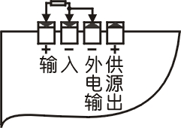 | 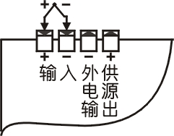
（3）仪表与阀门开度电位器的接线 | （4）仪表与应变电桥或扩散硅传感器mV信号的接线
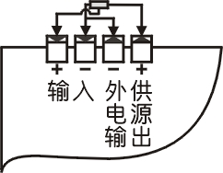 | 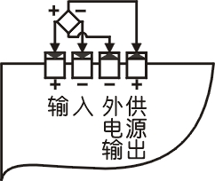
（5）仪表与2线制变送器电流信号的接线 | （6）仪表与3线制、4线制电压、电流变送器的接线
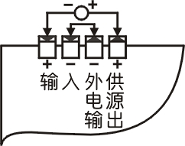 | 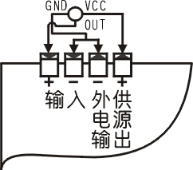

- A-H 规格160×80尺寸的仪表（mm）
外形尺寸
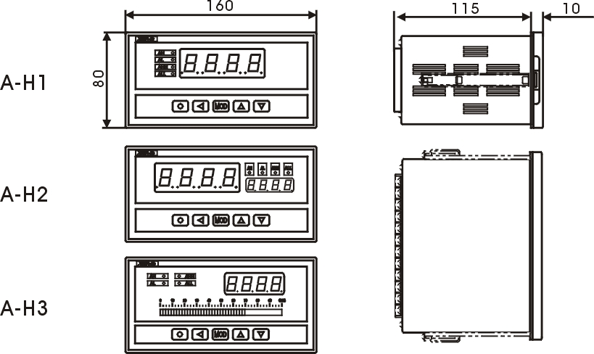
开孔尺寸
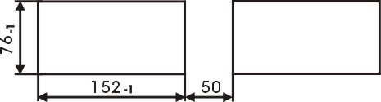
接线端子图
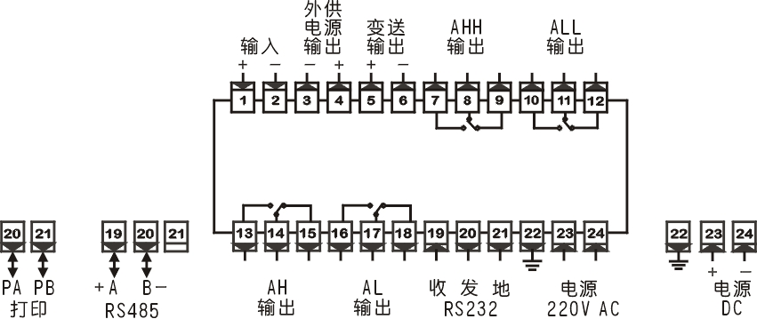
- A-S 规格80×160尺寸的仪表（mm）
外形尺寸
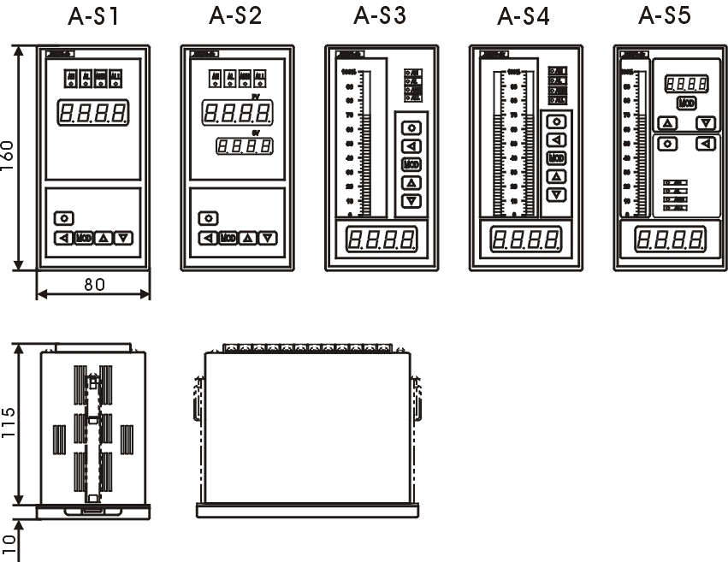
开孔尺寸 | 接线端子图
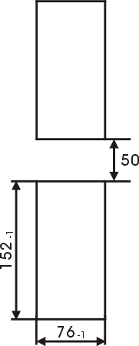 | 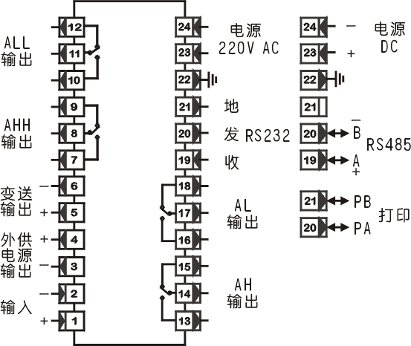
- B-F 规格96×96尺寸的仪表（mm）
外形尺寸
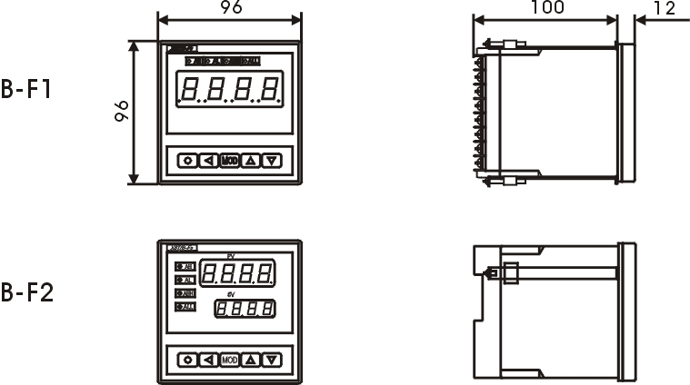
开孔尺寸
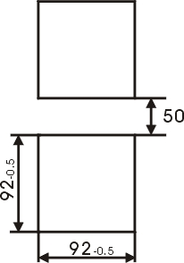
接线端子图
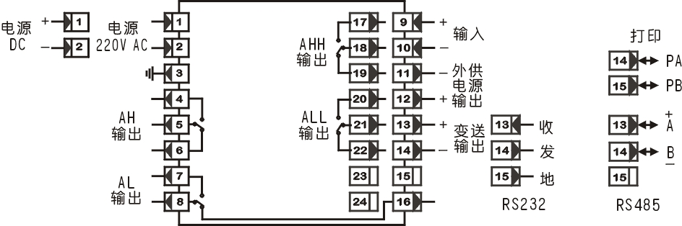
- C-H 规格96×48尺寸的仪表（mm）
外形尺寸
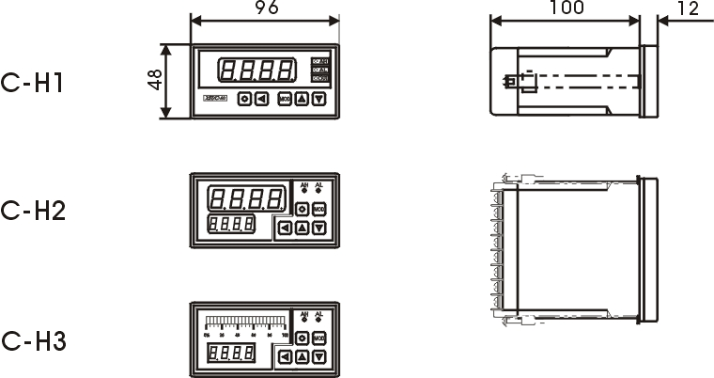
开孔尺寸
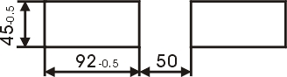
接线端子图
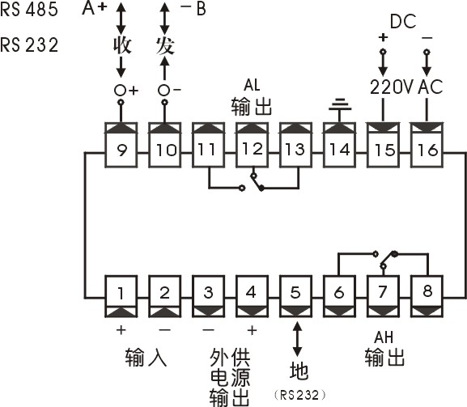
- C-S 规格48×96尺寸的仪表（mm）
外形尺寸
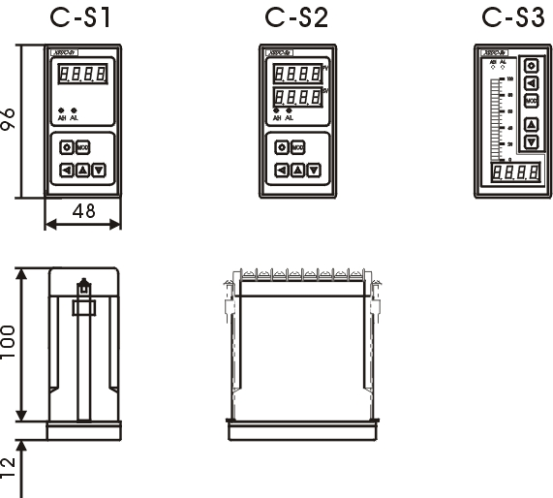
开孔尺寸 | 接线端子图
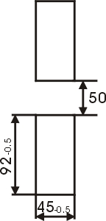 | 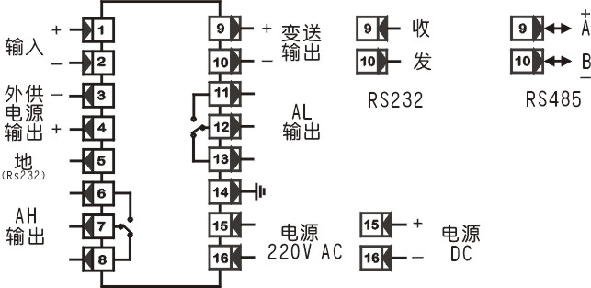

- D-F 规格72×72尺寸的仪表（mm）
外形尺寸
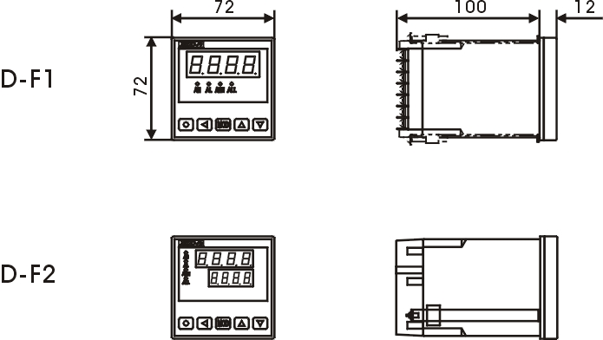
开孔尺寸
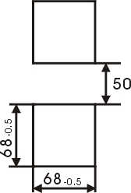
接线端子图
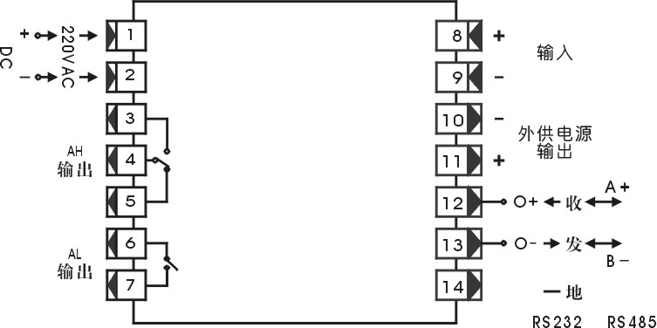
5、参数一览表
该表列出了仪表的基本参数和与选配件相关的参数，与选配件相关的参数只有该台仪表有相应的选配件时才会出现。
“说明”一栏是该参数在本说明书的章节。
“地址” 一栏是计算机读或设置该参数时的地址。无通讯功能的仪表与此无关。
“取值范围”一栏是该参数的设置范围以及用符号表示的参数内容与数值的关系。无通讯功能的仪表与此无关。
- 第1组参数 报警设定值
符号 | 名称 | 内容 | 地址 | 取值范围 | 说明
 | Av | 偏差报警方式的比较值 | 00H | -1999~9999 | 7.3
 | AH | 第1报警点设定值 | 01H | -1999~9999 | 7.3
 | AL | 第2报警点设定值 | 02H | -1999~9999 | 7.3
 | AHH | 第3报警点设定值 | 03H | -1999~9999 | 7.3
 | ALL | 第4报警点设定值 | 04H | -1999~9999 | 7.3
 | bH | 第5报警点设定值 | 05H | -1999~9999 | 7.3
 | bL | 第6报警点设定值 | 06H | -1999~9999 | 7.3
 | bHH | 第7报警点设定值 | 07H | -1999~9999 | 7.3
 | bLL | 第8报警点设定值 | 08H | -1999~9999 | 7.3

- 第2组参数 报警组态
符号 | 名称 | 内容 | 地址 | 取值范围 | 说明
 | oA | 密码 | 10H | 0~9999 | 6.2.2
 | ALo1 | 第1报警点报警方式 | 11H | 注1 | 7.3
 | ALo2 | 第2报警点报警方式 | 12H | 注1 | 7.3
 | ALo3 | 第3报警点报警方式 | 13H | 注1 | 7.3
 | ALo4 | 第4报警点报警方式 | 14H | 注1 | 7.3
 | ALo5 | 第5报警点报警方式 | 15H | 注1 | 7.3
 | ALo6 | 第6报警点报警方式 | 16H | 注1 | 7.3
 | ALo7 | 第7报警点报警方式 | 17H | 注1 | 7.3
 | ALo8 | 第8报警点报警方式 | 18H | 注1 | 7.3
 | HYA1 | 第1报警点灵敏度 | 19H | 0~8000 | 7.3
 | HYA2 | 第2报警点灵敏度 | 1AH | 0~8000 | 7.3
 | HYA3 | 第3报警点灵敏度 | 1BH | 0~8000 | 7.3
 | HYA4 | 第4报警点灵敏度 | 1CH | 0~8000 | 7.3
 | HYA5 | 第5报警点灵敏度 | 1DH | 0~8000 | 7.3
 | HYA6 | 第6报警点灵敏度 | 1EH | 0~8000 | 7.3
 | cYt | 报警延时 | 1FH | 0 ~ 20 | 7.3
- 第3组参数 折线运算
符号 | 名称 | 内容 | 地址 | 取值范围 | 说明
 | c1 | 第1折线点测量值 | 20H | -1999~9999 | 7.2
 | b1 | 第1折线点标准值 | 21H | -1999~9999 | 7.2
 | c2 | 第2折线点测量值 | 22H | -1999~9999 | 7.2
 | b2 | 第2折线点标准值 | 23H | -1999~9999 | 7.2
 | c3 | 第3折线点测量值 | 24H | -1999~9999 | 7.2
 | b3 | 第3折线点标准值 | 25H | -1999~9999 | 7.2
 | c4 | 第4折线点测量值 | 26H | -1999~9999 | 7.2
 | b4 | 第4折线点标准值 | 27H | -1999~9999 | 7.2
 | c5 | 第5折线点测量值 | 28H | -1999~9999 | 7.2
 | b5 | 第5折线点标准值 | 29H | -1999~9999 | 7.2
 | c6 | 第6折线点测量值 | 2AH | -1999~9999 | 7.2
 | b6 | 第6折线点标准值 | 2BH | -1999~9999 | 7.2
 | c7 | 第7折线点测量值 | 2CH | -1999~9999 | 7.2
 | b7 | 第7折线点标准值 | 2DH | -1999~9999 | 7.2
 | c8 | 第8折线点测量值 | 2EH | -1999~9999 | 7.2
 | b8 | 第8折线点标准值 | 2FH | -1999~9999 | 7.2

- 第4组参数 测量及显示
符号 | 名称 | 内容 | 地址 | 取值范围 | 说明
 | incH | 输入信号选择 | 30H | 0 ~ 14 | 7.1
 | in-d | 显示小数点位置选择 | 31H | 注2 | 7.1
 | u-r | 量程下限 | 32H | -1999~9999 | 7.1
 | F-r | 量程上限 | 33H | -1999~9999 | 7.1
 | in-A | 零点修正值 | 34H | -1999~9999 | 8
 | Fi | 满度修正值 | 35H | 0.500~1.500 | 8
 | FLtr | 数字滤波时间常数 | 36H | 1 ~ 20 | 7.1
 | c-b | 折线功能选择 | 37H | 注3 | 7.2
 | PF | 开平方运算选择 | 38H | 注3 | 7.1
 | cHo | 小信号切除门限 | 39H | 0 ~ 25 | 7.1
 | unit | 打印时工程量单位 | 3AH | 0 ~ 15 | 7.6
 | bout | 故障代用值 | 3CH | -1999~9999 | 9
 | HL | 设定值显示选择 | 3DH | 0 ~ 8 | 7.1
 | bt-L | 光柱显示下限 | 3EH | -1999~9999 | 7.1
 | bt-H | 光柱显示上限 | 3FH | -1999~9999 | 7.1

- 第5组参数 通讯接口，变送输出等
符号 | 名称 | 内容 | 地址 | 取值范围 | 说明
 | Add | 仪表通讯地址 | 40H | 0 ~ 99 | 7.5
 | bAud | 通讯速率选择 | 41H | 注4 | 7.5
 | ctd | 报警输出控制权选择 | 44H | 注3 | 7.5
 | ctA | 变送输出控制权选择 | 45H | 注3 | 7.5
 | oA1 | 报警设定密码选择 | 46H | 注3 | 6.2
 | Li | 冷端补偿修正值 | 47H | 0.000~2.000 | 8
 | oP | 输出信号选择 | 4DH | 0 ~ 2 | 7.4
 | bA-L | 变送输出下限 | 4EH | -1999~9999 | 7.4
 | bA-H | 变送输出上限 | 4FH | -1999~9999 | 7.4
- 第6组参数 打印及记录
符号 | 名称 | 内容 | 地址 | 取值范围 | 说明
 | Po | 打印方式选择 | 50H | 0 ~ 3 | 7.6
 | P-H | 打印间隔（时） | 51H | 0 ~ 23 | 7.6
 | P-F | 打印间隔（分） | 52H | 0 ~ 59 | 7.6
 | P-A | 打印间隔（秒） | 53H | 0 ~ 59 | 7.6
 | t-Y | 时钟（年） | 54H | 0 ~ 99 | 7.6
 | t-n | 时钟（月） | 55H | 1 ~ 12 | 7.6
 | t-d | 时钟（日） | 56H | 1 ~ 31 | 7.6
 | t-H | 时钟（时） | 57H | 0 ~ 23 | 7.6
 | t-F | 时钟（分） | 58H | 0 ~ 59 | 7.6
注1：0 ~ 9 顺序对应 到 的10种报警方式。
注2：0 ~ 3 顺序对应 .，.，.，. 。
注3：0对应OFF，1对应ON。
注4：0 ~ 3 顺序对应2400，4800，9600，19.2k 。
6、操作

6.1 面板及按键说明（以B-F规格的仪表为例）
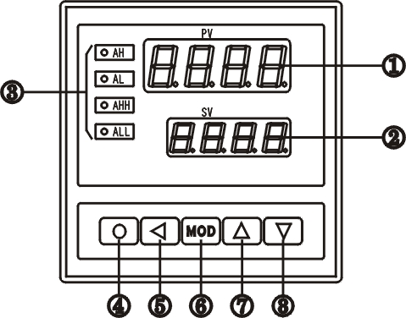
名 称 |  | 说 明
显示窗 | ① 测量值显示窗 | • 显示测量值  • 在参数设置状态下，显示参数符号、参数数值
显示窗 | ② 报警设定窗 | • 显示报警设定值
③ 指示灯 |  | • 各报警点的报警状态显示
操作键 | ④ 设置键  | • 测量状态下，按住2秒钟以上不松开则进入设置状态  • 在设置状态下，显示参数符号时，按住2秒以上不松开进入下一组参数或返回测量状态

操  作  键 | ⑤ 左 键  | • 在测量状态下无效  • 在设置状态下：① 调出原有参数值  ② 移动修改位
操  作  键 | ⑥ 确认键  | • 在测量状态下无效  • 在设置状态下，存入修改好的参数值
操  作  键 | ⑦ 增加键  | • 在测量状态下启动打印  • 在设置状态下增加参数数值或改变设置类型
操  作  键 | ⑧ 减小键  | • 在设置状态下减小参数数值或改变设置类型

6.2 参数设置说明
仪表的参数被分为若干组，每个参数所在的组在第5章《参数一览表》中列出。
第2组及以后的参数受密码控制，未设置密码时不能进入。
第1组参数是否受密码控制可以通过设置 参数选择。设置为OFF时，不受密码控制；设置为ON时，若未设置密码，虽然可以进入、修改，但不能存入。
进入设置状态后，若1分钟以上不进行按键操作，仪表将自动退出设置状态。

6.2.1 报警设定值的设置方法
报警设定值在第1组参数，无报警功能的仪表没有该组参数。
① 按住设置键 2秒以上不松开，进入设置状态，仪表显示第1个参数的符号
② 按 键可以顺序选择本组其它参数
③ 按 键调出当前参数的原设定值，闪烁位为修正位
④ 通过 键移动修改位， 键增值、 键减值，将参数修改为需要的值
⑤ 按 键存入修改好的参数，并转到下一参数。若为本组最后1个参数，则按 键后将退出设置状态
重复② ~ ⑤步，可设置本组的其它参数。
★ 如果修改后的参数不能存入，是因为 参数被设置为ON，使本组参数受密码控制，应先设置密码。

6.2.2 密码设置方法
当仪表处于测量状态或第1组参数符号显示状态时，可进行密码设置。
① 按住设置键 不松开，直到显示
② 按 键进入修改状态，在 ， ， 键的配合下将其修改为1111
③ 按 键，密码设置完成
★ 密码在仪表上电时或1分钟以上无按键操作时，将自动清零。

6.2.3 其它参数的设置方法
① 首先按6.2.2的方法设置密码
② 第2组参数因为是密码参数所在组，密码设置完成后，按 键可选择本组的各参数
③ 其它组的参数，通过按住设置键 不松开，顺序进入各参数组，仪表显示该组第1个有效参数的符号
④ 进入需要设置的参数所在组后，按 键顺序循环选择本组需设置的参数
⑤ 按 键调出当前参数的原设定值，闪烁位为修改位
⑥ 通过 键移动修改位， 键增值， 键减值，将参数修改为需要的值
★ 以符号形式表示参数值的参数，在修改时，闪烁位应处于末位。
⑦ 按 键存入修改好的参数，并转到下一参数
重复④ ~ ⑦步，可设置本组的其它参数。
退出设置 ：在显示参数符号时，按住设置键 不松开，直到退出参数设置状态。
★ 在参数设置过程中，若1分钟以上无按键操作，将自动退出设置状态。

7、功能及相应参数说明

7.1 测量及显示
仪表从采样到显示的处理过程：
采样→ 数字滤波→ 量纲转换→ 调校→ 折线运算 → 显 示
- 量纲转换：热电阻信号，查电阻值—温度值分度表
热电偶信号，查mV值—温度值分度表
其它信号，按设定的量程上、下限进行换算
特殊情况下也可以按用户提供的信号与显示的对照表或公
式。
- 调校：详见第8章
- 折线运算：详见7.2
以下列出了测量及显示的相关参数。设置不正确，可能使仪表显示不正常。
显示还受调校及折线运算的影响
- （incH）—— 输入信号选择
设定应与仪表型号及实际输入信号一致。该参数的值以符号形式表示，下表列出了对应关系：
序号 | 显示符号 | 输入信号 |  | 序号 | 显示符号 | 输入信号
0 |  | Pt100 |  | 11 |  | E
1 |  | cu100 |  | 12 |  | J
2 |  | cu50 |  | 13 |  | T
3 |  | BA1 |  | 14 |  | 4mA~20mA
4 |  | BA2 |  | 15 |  | 0mA~10mA
5 |  | G53 |  | 16 |  | 0mA~20mA
6 |  | K |  | 17 |  | 1V~5V
7 |  | S |  | 18 |  | 0V~5V
8 |  | R |  | 19 |  | mV
9 |  | b |  | 20 |  | 远传压力表
10 |  | N
★ 注1： 电位器输入时，输入信号选择参数设置为
注2： 0~10V输入时，输入信号选择参数设置为
- （in-d）—— 测量值显示的小数点位置选择
热电阻输入时：只能选择为000.0
热电偶输入时：选择为0000.时，显示分辨力为１℃；
选择为000.0时，显示分辨力为0.1℃，但显
示不能超过1000℃。
其它信号输入时：根据需要选择
- （u-r）—— 量程下限
- （F-r）—— 量程上限
这两个参数规定了输入信号的起点和终点所对应显示值的起点和终点。对热电阻和热电偶输入，与它无关，可以不设置。
例：4 mA~20mA输入，对应0 MPa ~1.600MPa，则设置上述４个参数
= = 0.000
= 0.000 = 1.600
- （FLtr）—— 数字滤波时间常数
用于克服信号不稳定造成的显示波动，设定的值越大，作用越强，但对输入信号的变化反映越慢。该参数出厂设置为１。
- （PF）—— 开平方运算选择
仅用于电流、电压输出的孔板流量信号，选择为ON时，仪表对输入信号进行开平方运算。其它信号应选择OFF。
- （cHo）—— 小信号切除门限
当选择了开平方运算功能时，若输入信号小于该门限，则按输入信号为0处理，该参数的设置范围为0~25，表示0％~25％，不用该功能时可设置为0。
- （HL）—— 设定值显示选择
具备设定值显示的仪表通过该参数选择显示某一个设定值。
设置为0~8顺序对应 、、、、、、、、。
- （bt-L）—— 光柱显示下限
- （bt-H）—— 光柱显示上限
具备光柱显示的仪表，通过这两个参数设置光柱显示范围。

7.2 8段折线运算功能
该功能为选择功能。
当输入信号与显示数据呈单调上升的非线性，并且在订货时不能确定其数据，需要在标定时进行修正，可利用仪表的折线运算功能。
单调上升是指在输入信号全范围内，输入信号增加，显示数据也增加。不会出现输入信号增加，显示数据反而下降的情况。
① 折线运算的相关参数：
（c-b）—— 折线功能选择
~ ：表示各折线点的测量值
~ ：表示各折线点的标准值
测量值：是指未经折线运算前的显示值
标准值：是指经折线运算后的期望显示值
② 使用方法
- 折线运算是在量纲转换和调校后进行，应按7.1设置相关参数
- 将 参数选择为OFF，关闭折线运算功能
- 仪表接入输入信号后，从小到大增加输入信号，在此过程中记录下各折线点的测量值和标准值，即得到 ~ ， ~ 。
- 将 参数选择为ON，打开折线运算功能，并设置 ~ ， ~ 参数。
③ 示意图
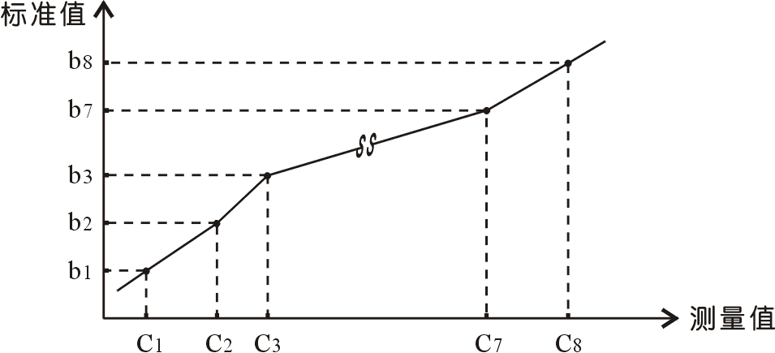
小于C1的测量值，仪表按后一段的数据向下递推
大于C8的测量值，仪表按前一段的数据向上递推

7.3 报警输出
该功能为选择功能。
仪表最多可配置8个报警点。
每个报警点有3个参数，分别用于设定报警值，选择报警方式和设定报警灵敏度。但第7、第8报警点的灵敏度固定为0，不能设置。
- 、、、、、、、 顺序为第1到第8报警点的报警设定值。
- ~ 顺序为 8个报警点的报警方式选择。
- ~ 顺序为前6个报警点的报警灵敏度设定。
另外还有2个报警输出公用参数：
- （Av）—— 偏差报警方式的比较值
当测量值与该值的偏差超过设定值时为报警。非偏差报警方式与该参数无关。
- （cYt）—— 报警延时
设置范围0~20秒，为0时无报警延时功能。
当测量值超过报警设定值时，启动报警延时，如果在报警延时期间测量值始终处于报警状态，则报警延时结束时输出报警信号，否则不输出报警信号。
报警恢复也受延时控制。
- 报警方式：报警方式有10种，分为基本5种和待机方式5种，
通过 ~ 参数选择各报警点的报警方式。
待机方式是指仪表通电时不报警，当测量值进入不报警区域后建立待机条件，此后正常报警。
例：待机下限报警示意图：
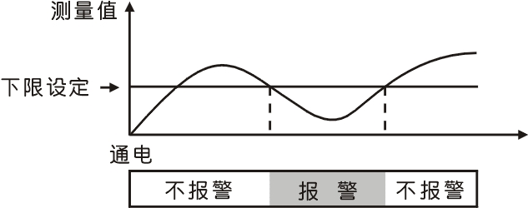
选择为 时：上限报警，测量值 ＞ 设定值时报警。
时：下限报警，测量值 ＜ 设定值时报警。
时：偏差上限报警，（测量值—）＞ 设定值
时报警。
时：偏差下限报警，（—测量值）＞ 设定值
时报警。
时：偏差绝对值报警， —测量值 ＞ 设定
值时报警。
时：待机上限报警。
时：待机下限报警。
时：待机偏差上限报警。
时：待机偏差下限报警。
时：待机偏差绝对值报警。
偏差报警方式时，报警设定值不能为负数。
- 报警灵敏度：为防止测量值在报警设定值附近波动时造成报警
继电器频繁动作，可以根据需要设定一个报警解
除的外延区域。
例：上限报警时：
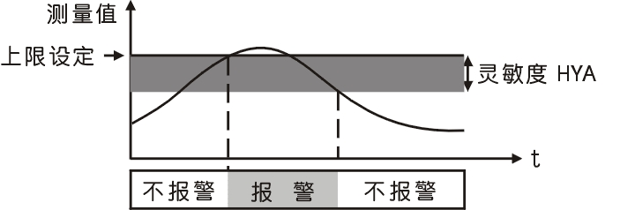
有通讯功能的仪表，当 参数选择为ON时，仪表不进行报警处理。

7.4 变送输出
该功能为选择功能。
变送输出有3个参数：
- （op）—— 输出信号选择
选择为 时：输出为4mA -20mA（或1 V -5V）
时：输出为0mA -10mA
时：输出为0mA -20mA（或0 V -5V）
- （bA-L）—— 变送输出下限设定
- （bA-H）—— 变送输出上限设定
例：热电偶输入的仪表，要求变送输出4mA-20mA，对应500-1200℃，则设置 = ， = ， =
有通讯功能的仪表，当 参数选择为ON时，仪表不进行变送输出处理。

7.5 通讯接口
该功能为选择功能。
与通讯功能相关的参数有4个：
- （Add）—— 仪表通讯地址。设置范围0-99。出厂设置
为1
- （bAud）—— 通讯速率选择。可选择2400，4800，9600，
19.20k 4种，出厂设置为9600
- （ctd）—— 报警输出权选择。出厂设置为OFF
选择为OFF时，仪表按报警功能控制。选择为ON时，控制权转移到计算机，报警输出直接由计算机发出的开关量输出命令控制。
- （ctA）—— 变送输出控制权选择。出厂设置为OFF
选择为OFF时，仪表按变送输出功能输出。选择为ON时，控制权转移到计算机，变送输出直接由计算机发出的模拟量输出命令控制。
有关的通讯命令及协议详见《2002版通讯协议》，与XST系列仪表相关的命令如下：
- #AA 读测量值
- #AA0001 读输出模拟量值（变送输出）
- #AA0002 读开关量输入状态
- #AA0003 读开关量输出状态（报警输出）
- #AA99 读仪表版本号
- ′AABB 读仪表参数的表达符号（名称）
- $AABB 读仪表参数数值
- %AABB(data) 设置仪表参数
- &AA(data)  输出模拟量
- &AABBDD 输出开关量

7.6 打印接口及打印单元
该功能为选择功能。
仪表配接RS232接口的打印单元，打印单元的通讯速率被设置为9600。
同时具备通讯接口和打印接口的仪表，第2通讯口用于打印，内部已将通讯速率固定为9600，不需要设置。仅有打印接口的仪表，第1通讯口用于打印，需通过 参数将通讯速率选择为9600。
与打印接口相关的参数：
- （bAud）—— 通讯速率选择。必须选择为9600
- （unit）—— 测量值的工程量单位选择
可选择16种，若需要的单位不在其中，请在订货时注明。
选择数值与打印单位对照表：
0 | 1 | 2 | 3 | 4 | 5 | 6 | 7
℃ | RH% | MPa | kPa | Pa | kN | N | kg
8 | 9 | 10 | 11 | 12 | 13 | 14 | 15
mm | m | m³/h | V | A | t/h | l/m | ppm
- （Po）—— 打印方式选择
选择为0时：不打印
1时： 按键启动打印
2时： 按建 + 定时启动打印
3时： 按键 + 定时 + 报警启动打印
- （P-H）—— 定时打印的间隔，小时
- （P-F）—— 定时打印的间隔，分
- （P-A）—— 定时打印的间隔，秒
- 另外还有5个参数用于设置和校准仪表内部实时钟:
、、、、 分别为年、月、日、时、分。
8、调校
调校可以减小由于传感器、变送器、引线等引起的零点和满度误差，提高系统的测量精度。通过零点修正参数和满度修正参数实现。
调校时应先进行零点修正，再进行满度修正。
- （in-A）—— 零点修正值。出厂设置一般为0
显示值 = 零点修正前的显示值 +
- （Fi）—— 满度修正值。出厂设置一般为1.000
显示值 = 满度修正前的显示值 ×
对热电偶输入的仪表，通过 参数对冷端补偿精度进行调校。
- （Li）—— 冷端补偿修正值
出厂设置为1.000，补偿精度为±0.2℃。增加该参数的数值，使补偿的温度增加；减小该参数的数值，使补偿的温度减小。
不需要冷端补偿时，可将该参数设置为0 。
输入信号短接时，仪表应显示输入端子处的实际温度，受仪表自身发热的影响，该温度可能会高于室温。在实际应用中，补偿导线接到输入端子，仪表自身温度即为测量的冷端温度，因此仪表发热不影响测量精度。
9、输入信号故障处理
利用仪表的输入信号故障处理功能，可以更有效地保证设备的安全运行以及因输入信号故障而引起的非正常设备运行，例如联锁、停机等。仪表显示 . 表示输入信号故障。
输入信号故障是指出现下述几种情况：
- 热电阻或热电偶断路
- 输入其它信号时由于输入信号过大造成仪表内A/D转换溢出
- （bout）—— 输入信号故障时的代用测量值
当仪表判断输入信号出故障时，以设置的 值作为报警输出和变送输出的输入值。
仪表显示 . 时仍可进行参数设置。
可按用户要求增加输入信号故障报警输出功能。
  - 仪表若无报警输出功能、变送输出功能及通讯功能，则该参数设置将不起任何作用。
10、抗干扰措施
当仪表发现较大的波动或跳动时，一般是由于干扰太强造成，采取下列措施能减小或消除干扰。
- 仪表输入信号电缆采用屏蔽电缆，屏蔽层接大地或接到仪表输入地端。并尽量与100V以上的动力线分开
- 仪表供电与感性负载（如交流接触器）供电尽量分开
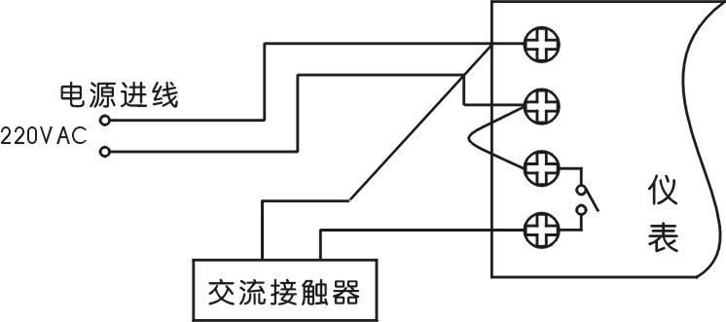
错误接法
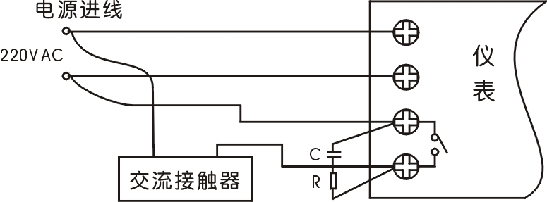
C — 0.033μF/1000V
正确接法 R — 100Ω 1/2W
- 在感性负载的控制接点并联RC火花吸收电路
- 适当设置仪表的数字滤波时间常数
- 利用仪表的报警延时功能，防止干扰造成误动作
11、常用非标准功能
在某些应用中，可能会用到下面说明的功能，这些功能在标准仪表中不具备，需要在订货时指定。
清 零
常用于传感器零点漂移较大或零点经常迁移的应用，通过面板按键或外部接点输入，使仪表的示值清零。
蜂鸣器
仪表可内置蜂鸣器或输出接点控制外部蜂鸣器，当出现报警时蜂鸣器响，通过面板按键确认后消音。
掉电记忆掉电前的测量值
仪表掉电时记录下掉电时刻的测量值，重新上电后显示记录的测量值，通过面板按键确认后再显示当前测量值。
报警锁定
当测量值达到报警值后，报警输出并锁定，必须经面板按键确认后才恢复。
最大值记忆
记录测量过程中出现过的最大值，通过面板按键查看或清除。
显示锁定
当外部输入接点闭合时，显示保持闭合时刻的测量值，接点断开后恢复当前测量值显示。
双色光柱显示
红、绿双色光柱，使显示更直观。
平均值显示
可以设置平均的时间间隔，仪表将该段时间的测量值平均后显示，常用于振动或波动较大的场合。
双测量值显示
第1显示为测量值，第2显示为按指示方式运算后的间接测量值。
双隔离输出
变送输出2路全隔离的电流或电压信号，分别供2台设备使用。
正/负极性输入
用于±5V、±mV或传感器信号。

